CHINA FOOD 2020上海国际餐饮美食加盟展_开年首展
【组织架构】
主办单位：中国烹饪协会
展会时间：2020年3月12~14日（开年首展）
展会地点：上海新国际博览中心（龙阳路2345）号
展会规模：30,000平规模60,000+人次
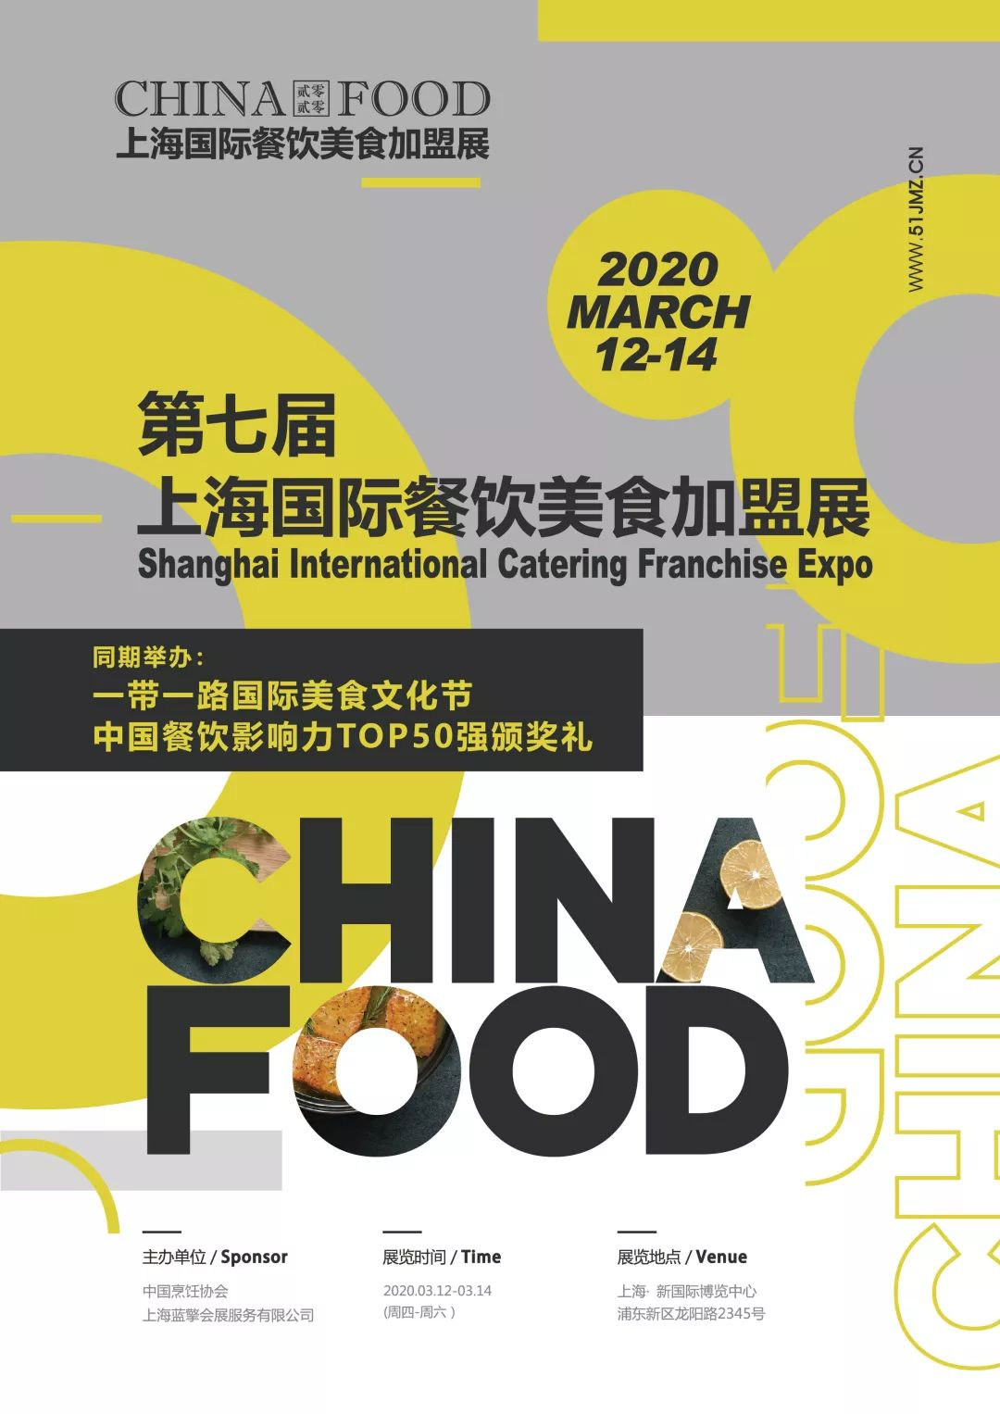
【CHINA FOOD展会概述】
金三银四，开年首展
尽在“CHINA FOOD”上海国际餐饮美食加盟展
亚洲领先的餐饮加盟展 智领中国未来餐饮市场
作为亚洲领先的餐饮领域专业展会，中国餐饮连锁加盟的风向标， CHINA FOOD 根植上海，与中国餐饮行业共同发展的六年，CHINA FOOD 承载了一种全新的责任，以“创新”构筑基石，以“创业”彰显意志，向广大创业投资人展示以连锁加盟为本的中国创业之路，不仅为中国餐饮行业企业/品牌与广大加盟商构建了高效的招商平台，更是国际餐饮品牌进入中国市场的理想之选。
2020，CHINA FOOD将继续在上海新国际展览博览中心举办，规模剧增，全新布局。国内外各大餐饮连锁企业将第一时间发布新品牌、新项目、新趋势，推动中国餐饮连锁快速发展。同时，数十场高峰论坛、颁奖典礼、赛事竞技、国际培训、互动体验活动等，将为各大投资人、加盟商提供全方位的、严选的、优质餐饮品牌。
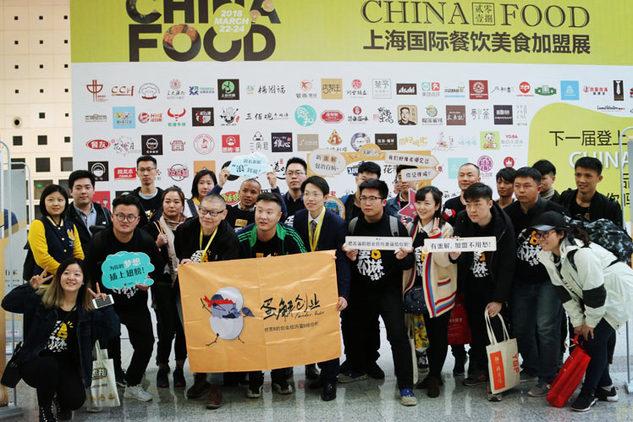
【CHINA FOOD展会亮点】
1.成效性：开年首展、每年3月、专注餐饮，抢占一年招商加盟黄金季
2. 权威性：国字头“中国烹饪协会”领衔主办；
3.强媒体：百度连续4个月独家“加盟展”品牌广告、腾讯系唯一餐饮白金合作商、餐饮老板内参、全球加盟网等百多家媒体深度合作……
4.技术流：20万+门店，线下技术裂变引流
5.精准数据：百万级精准投资数据沉淀
6.国际会议：同期举办高规格会议，引航行业开局，定调新餐饮新发展
【CHINA FOOD部分同期会议活动】
NO.1高峰论坛
CHINA FOOD第七届中国餐饮盛典
“一带一路”国际餐饮美食创新大会 中国
2019中国餐饮数据发布及2020趋势报告
2020中国智慧餐饮创新国际峰会
NO.2 颁奖典礼
2019-2020年度中国餐饮影响力TOP50强颁奖典礼
2019-2020年度中国餐饮“金麒麟”奖颁奖典礼
NO.3美食剧场
“一带一路”国际美食文化风俗表演剧场
“人气美食”音乐抖音秀
NO.4 品牌路演
“我想有家店”项目严选品牌招商会
“沙盘推演室”如何巡获靠谱餐饮项目
NO.5 赛事竞技
“决战食神”米其林大事PK秀
中国创意饮品精英挑战赛
NO.6 互动体验
网红美女、美食品鉴、考察交流、资源对接、加盟签约、新闻发布等

【展览范围】
中餐连锁：快餐、正餐、火锅、早餐、面馆、特色餐厅、互联网+餐厅、未来餐厅
西餐连锁：快餐、正餐、休闲餐、牛排、自助、料理、色拉、各国美食
咖啡饮品：咖啡、茶饮、奶茶、鲜榨果汁、创意饮品、下午茶
烘焙甜品：烘焙、甜品、冰激凌、巧克力、面包、蛋糕、DIY创意甜品
美味小吃：烧烤、卤味、熟食、炸鸡、小丸子、风味小吃、国民小吃
休闲食品：零食、干货、水果、进口食品等
非遗美食：各国各地特色美食
相关餐饮服务商、供应商、信息化等上下游企业

【参展费用】
光地特装：1380元/㎡(36㎡起租)
豪华标展：15800元/展位
普通标展：13800元/展位

联系人/TO:徐 新 先生
手机/微信：17710179848
邮箱/E-mail:1909442808@qq.com

